Практическая работа №4
Тема: «Построение Машины вывода для Экспертной
Системы реляционного типа»
Цель: разработать модель экспертной системы, реализующей механизм вывода на основе реляционной базы знаний, для определения погодных условий в заданных городах в Windows Forms.
Ход работы
Модель экспертной системы для определения погодных условий должна уметь:
1. Хранить погодные данные для пяти городов.
2. Определять состояние погоды (ясно, облачно, дождь и т. д.).
3. Выводить качественные оценки параметров (нормальная влажность, умеренный ветер и т. д.).
Оценка температуры:
1. Если температура < -10 → Очень холодно.
2. Если -10 ≤ температура < 0 → Холодно.
3. Если 0 ≤ температура < 15 → Прохладно.
4. Иначе → Тепло.
Оценка ветра:
1. Если ветер < 5 → Слабый.
2. Если 5 ≤ ветер < 15 → Умеренный.
3. Иначе → Сильный.
Оценка осадков:
1. Если осадки = 0 → Нет или слабые.
2. Если 0 < осадки ≤ 5 → Умеренные.
3. Иначе → Сильные.
Алгоритм работы машины вывода:
1. Пользователь выбирает город.
2. Система выполняет запрос к таблице «Погода» по выбранному городу.
3. Применяет правила вывода к полученным данным.
4. Формирует текстовый отчёт с количественными и качественными оценками.
5. Выводит результат на экран с отметкой времени обновления.
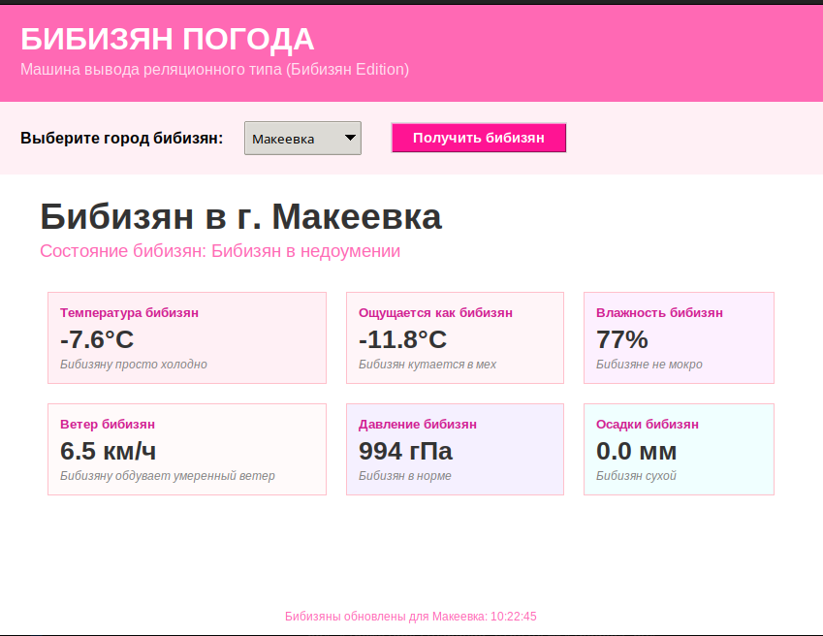
Рисунок 1 – Интерфейс программы «БИБИЗЯН ПОГОДА»

Листинг кода:

import tkinter as tk
from tkinter import ttk
from datetime import datetime
import requests

class WeatherExpertSystem:
def __init__(self):
self.root = tk.Tk()
self.root.title("БИБИЗЯН ПОГОДА 3000")
self.root.geometry("850x650")
self.root.configure(bg="white")
self.city_var = tk.StringVar()
self.setup_styles()
self.create_widgets()
def setup_styles(self):
style = ttk.Style()
style.theme_use('clam')
style.configure("Action.TButton", background="#FF69B4", foreground="white", font=("Arial", 10, "bold"))

def create_widgets(self):
header = tk.Frame(self.root, bg="#FF69B4", height=100)
header.pack(fill="x")
header.pack_propagate(False)
tk.Label(header, text="БИБИЗЯН ПОГОДА", fg="white", bg="#FF69B4",
font=("Arial", 24, "bold")).pack(anchor="w", padx=20, pady=(15, 0))
tk.Label(header, text="Машина вывода реляционного типа (Бибизян Edition)", fg="#ffe0f0", bg="#FF69B4",
font=("Arial", 12)).pack(anchor="w", padx=20)

selection_bar = tk.Frame(self.root, bg="#fff0f5", pady=20)
selection_bar.pack(fill="x")
tk.Label(selection_bar, text="Выберите город бибизян:", bg="#fff0f5", font=("Arial", 12, "bold")).pack(side="left", padx=(20, 10))
cities = ['Макеевка', 'Донецк', 'Ростов', 'Москва', 'Санкт-Петербург']
self.city_var.set(cities[0])
city_menu = ttk.OptionMenu(selection_bar, self.city_var, cities[0], *cities)
city_menu.pack(side="left", padx=10)
btn_update = tk.Button(selection_bar, text="Получить бибизян", bg="#FF1493", fg="white",
font=("Arial", 11, "bold"), command=self.get_weather, padx=20)
btn_update.pack(side="left", padx=20)

self.main_content = tk.Frame(self.root, bg="white", pady=20)
self.main_content.pack(fill="both", expand=True, padx=40)

self.city_label = tk.Label(self.main_content, text="Ждем бибизян...", font=("Arial", 28, "bold"), bg="white", fg="#333")
self.city_label.pack(anchor="w")
self.condition_label = tk.Label(self.main_content, text="-", font=("Arial", 14), bg="white", fg="#FF69B4")
self.condition_label.pack(anchor="w", pady=(0, 20))

self.cards_frame = tk.Frame(self.main_content, bg="white")
self.cards_frame.pack(fill="both", expand=True)

self.cards = {}
parameters = [
("Температура бибизян", "#fff0f5", 0, 0),
("Ощущается как бибизян", "#fff5f8", 0, 1),
("Влажность бибизян", "#fdf0ff", 0, 2),
("Ветер бибизян", "#fffafa", 1, 0),
("Давление бибизян", "#f5f0ff", 1, 1),
("Осадки бибизян", "#f0ffff", 1, 2)
]

for title, color, row, col in parameters:
card = tk.Frame(self.cards_frame, bg=color, highlightbackground="#FFC0CB", highlightthickness=1, bd=0)
card.grid(row=row, column=col, padx=10, pady=10, sticky="nsew")
tk.Label(card, text=title, bg=color, font=("Arial", 10, "bold"), fg="#D02090").pack(anchor="w", padx=10, pady=(10, 0))
val_label = tk.Label(card, text="-", bg=color, font=("Arial", 20, "bold"), fg="#333")
val_label.pack(anchor="w", padx=10)
desc_label = tk.Label(card, text="-", bg=color, font=("Arial", 9, "italic"), fg="gray")
desc_label.pack(anchor="w", padx=10, pady=(0, 10))
self.cards[title] = (val_label, desc_label)

for i in range(3): self.cards_frame.grid_columnconfigure(i, weight=1)
self.footer_label = tk.Label(self.root, text="", bg="white", fg="#FF69B4", font=("Arial", 9))
self.footer_label.pack(pady=10)

def get_weather(self):
city = self.city_var.get()
coords = {
'Макеевка': (48.023, 37.925), 'Донецк': (48.015, 37.802),
'Ростов': (47.222, 39.720), 'Москва': (55.755, 37.617),
'Санкт-Петербург': (59.937, 30.308)
}.get(city)

try:
url = f"https://api.open-meteo.com/v1/forecast?latitude={coords[0]}&longitude={coords[1]}&current=temperature_2m,relative_humidity_2m,apparent_temperature,precipitation,surface_pressure,wind_speed_10m,weather_code"
res = requests.get(url).json()['current']
self.city_label.config(text=f"Бибизян в г. {city}")
self.condition_label.config(text=f"Состояние бибизян: {self.get_condition(res['weather_code'])}")
self.update_card("Температура бибизян", f"{res['temperature_2m']}°C", self.eval_temp(res['temperature_2m']))
self.update_card("Ощущается как бибизян", f"{res['apparent_temperature']}°C", self.eval_feels(res['apparent_temperature']))
self.update_card("Влажность бибизян", f"{res['relative_humidity_2m']}%", "Бибизяне не мокро")
self.update_card("Ветер бибизян", f"{res['wind_speed_10m']} км/ч", self.eval_wind(res['wind_speed_10m']))
self.update_card("Давление бибизян", f"{int(res['surface_pressure'])} гПа", "Бибизян в норме")
self.update_card("Осадки бибизян", f"{res['precipitation']} мм", "Бибизян сухой")
self.footer_label.config(text=f"Бибизяны обновлены для {city}: {datetime.now().strftime('%H:%M:%S')}")
except Exception:
self.city_label.config(text="Бибизян-ошибка!")

def update_card(self, title, val, desc):
self.cards[title][0].config(text=val)
self.cards[title][1].config(text=desc)

def get_condition(self, code):
mapping = {0: "Ясно (бибизян рад)", 1: "Почти ясно", 3: "Пасмурно", 61: "Дождь", 71: "Снег"}
return mapping.get(code, "Бибизян в недоумении")

def eval_temp(self, t):
if t < -10: return "Бибизяну очень холодно"
elif t < 0: return "Бибизяну просто холодно"
elif t < 15: return "Бибизяну прохладно"
return "Бибизяну тепло"

def eval_feels(self, t):
if t < 0: return "Бибизян кутается в мех"
return "Бибизяну комфортно"

def eval_wind(self, w):
if w < 5: return "Бибизяну обдувает слабый ветер"
elif w < 15: return "Бибизяну обдувает умеренный ветер"
return "Бибизяну сдувает!"

def run(self):
self.root.mainloop()

if __name__ == "__main__":
app = WeatherExpertSystem()
app.run()

Контрольные вопросы:
Реляционная машина вывода — это механизм, который ищет решения, сопоставляя факты через таблицы или логические связи (как в базах данных), а не просто через цепочки условий «если-то».

Преимущества — это легкость добавления новых данных без изменения кода, высокая скорость поиска и возможность хранить знания в структурированном виде.

Расширение системы — добавить новые города и их координаты в словарь coords или подключить API геокодинга для поиска города по названию.

Дополнительные параметры — УФ-индекс (солнечная активность), точка росы, видимость на дорогах, порывы ветра или уровень облачности.

Автоматическое обновление — использовать метод self.root.after(ms, function), который будет запускать функцию получения погоды через заданный интервал времени (например, каждые 10 минут).

